Реализация метода интеллект-карт на уроках химии в рамках ФГОС.
Актуальность темы.
В условиях реализации ФГОС основного общего образования предъявляются новые требования к результатам освоения образовательных программ. Результатом формирования образовательных компетенций становится развитие личности обучающихся, которые умеют эффективно решать задачи и достигать поставленные целей. Использование современных образовательных технологий на уроках способствует реализации формирования учебных компетенций. Для формирования учебных компетенций необходимым фактором является активно проявляемый познавательный интерес на всех уровнях обучения. Применение интеллект-карт на уроках позволяет активно воспринимать информацию, структурировать ее, творчески мыслить.
Интеллект-карта или карта- памяти, или «Maid maps» представляет графический способ записи информации, отображения системного мышление, представленного в виде схемы. Метод графического выражения процессов восприятия, способ для систематизации, обработки информации. Широкий спектр возможностей позволяет использовать интеллект-карты в разных направлениях. Применение карт в профессиональной деятельности, в бизнесе, в образовании помогает в решении таких задач, как постановка целей, планирование своей деятельности, разработка проектов, принятие решений. Интеллект-карты моделируются по определенным правилам.
Алгоритм построения интеллект-карты
- Основная идея (главная мысль) располагается в центре листа.
- Основные темы, связанные с центральным объектом, расположены справа и слева, указываются плавными линиями и обозначаются ключевыми словами, развивающие центральную идею.
- Информация считывается, начиная с центра и далее от правого верхнего угла, если задается другая последовательность, то необходимо указать нумерацию чтения.
- Правило для всех интеллект карт: создавать и читать карту необходимо по часовой стрелки.
- Вторичные идеи, отходят от ветвей более высокого порядка, и далее от отходят третичные идеи. Рекомендовано использовать не более 5-7 ветвей, иначе усложнится чтение карты.
Моделирование карты подчиняется правилу иерархичности: значимые понятия располагаются ближе к центру.
- Разные ветви отмечают разным цветом, шрифтом.
- В процессе моделирования карты добавляют рисунки, символы, иллюстрации, знаки, которые ассоциируются с ключевыми словами.
Преимущества интеллект-карт
- способствует развитию мыслительных способностей учащихся
- повышение эффективности восприятие информации, концентрации внимания
- позволяет упорядочить, систематизировать, понять, запомнить
- развивает логическое и пространственное мышление
- способствует формированию универсальных учебных действий
Интеллект-карта позволяет вовлечь все виды памяти через применение ключевых слов. Ключевые слова активируют ассоциативную память в процессе воспроизведения информации, так легче проследить взаимосвязи между ветвями разного порядка, при этом учащиеся могут воспринимать и усваивать большой объем информации. Интеллект-карта дает возможность посмотреть на тему в целом, объединяя ключевые слова, все элементы, расположенные на ней. Интеллект-карту возможно моделировать, как непосредственно к уроку, так и к целому разделу, который охватывает большой объем учебной информации.
Рекомендации по применению интеллект-карт для учащихся
- эффективная подготовка к сдаче зачетов, экзаменов
- позволяет активизировать все виды памяти: образную, оперативную, смысловую
- систематизация, обобщение учебного материала
- составлять, создавать реферат, доклад, эссе, проект, презентацию
- развивать творческий и интеллектуальный потенциал
Применение карт памяти на уроках для учителей
- позволяет развивать общеучебные компетенции
- повышает познавательную активность, мотивацию к предмету
- корректировать знания учащихся, контролировать знания, как на промежуточных этапах изучения темы, так и на завершающем этапе
- повышать качество предметных знаний и умений
При изучении разделов химии таких, как классификация неорганических веществ, типы химических реакций, виды химических связей приводится большой объем учебной информации, обилие сведений и фактов, трудно воспринимается учащимися и поэтому постоянно требует применения наглядности. Данный метод позволяет работать с разными источниками информации: текстами, таблицами, схемами, их анализировать, обрабатывать, выделять главное, представлять информацию в виде Mind maps. Интеллект-карты возможно моделировать, как на бумажном носителе (обычно используется формат А3, А4, альбомная ориентация), а также в электронном виде. На уроках составление карт может осуществляться индивидуально, в парах, в малых группах.
Существует много программ для конструирования интеллект-карт: Freemind, Coogle, MindMeister. Я использую программу XMind, в которой предусмотрены разные форматы, схемы, таблицы, диаграммы, имеется режим презентации, возможен экспорт готовой карты в Office/ PDF. Программа удобна и несложна в использовании, при составлении карты могут быть добавлены маркеры, символы, графические изображения.
В 8 классе изучается тема «Типы химических реакций», необходимо сформировать знания у учащихся о признаках, условиях химических реакций, научить определять тип реакции. Представленная по теме карта, выделяет смысловые единицы, устанавливает связи, что способствует более быстрому запоминанию, четкому и гибкому мышлению, повышает концентрацию внимания.
Задание 1
Ответьте на вопросы
- В чем отличие химических явлений от физических?
- По каким признакам можно судить прошла ли химическая реакция?
- Какие условия необходимы, чтобы прошла химическая реакция?
- На основе какого закона составляются химические уравнения? Сформулируйте закон.
- Привести примеры химических реакций в природе, в быту.

Задание 2.
- Дайте определения реакциям: соединения, разложения, замещения, обмена.
- Привести примеры реакций по каждому типу.

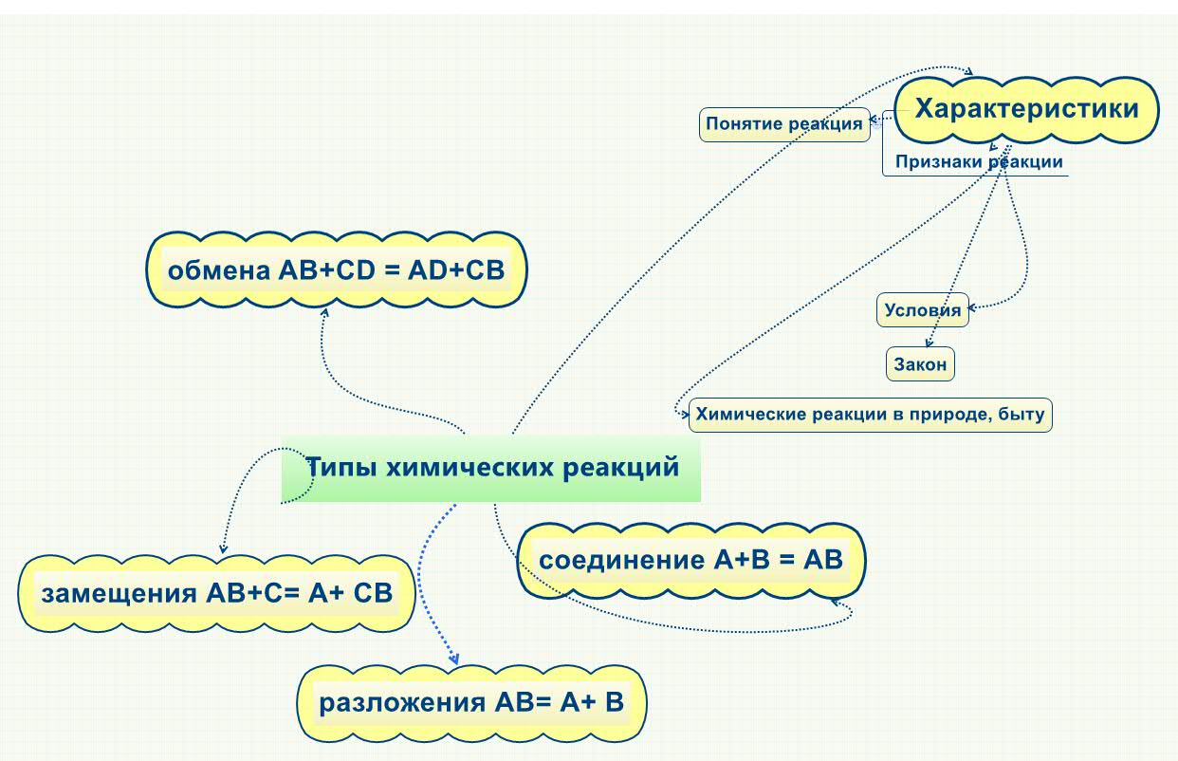

В учебной программе 9 класса рассматриваются и подробно изучается тема «Окислительно-восстановительные реакции». Пример интеллект-карте приведен ниже.

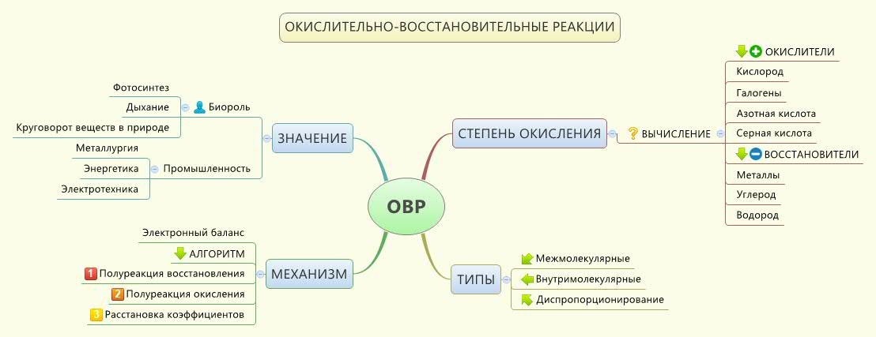
Задания по теме «Окислительно-восстановительные реакции».
Задание 1. Ответьте на вопросы.
- Какие реакции относятся к окислительно-восстановительным?
- Как вычислить степень окисления элементов в сложном веществе?
- Какие известны типичные окислители и восстановители?
- Может ли степень окисления элемента равняться нулю? В каких случаях?
- Как влияет среда на характер протекания окислительно-восстановительной реакции?
- Какое влияние оказывают окислительно-восстановительные процессы на живые организмы и окружающую среду?

Задание 2.
- Допишите примеры уравнения реакций межмолекулярной, внутримолекулярной, диспропорционирования.
- Определите алгоритм составления уравнений ОВР методом электронного баланса.
- Составьте электронный баланс приведенных реакций, расставьте коэффициенты в уравнениях. Укажите окислитель, восстановитель.
В 10 классе в курсе органической химии учащиеся знакомятся с классом органических веществ - «Углеводы». В данной теме дается классификация углеводов, а также развернутая характеристика представителя каждого класса. Глюкоза является представителем класса моносахаридов, интеллект-карта моделирована по этой теме.

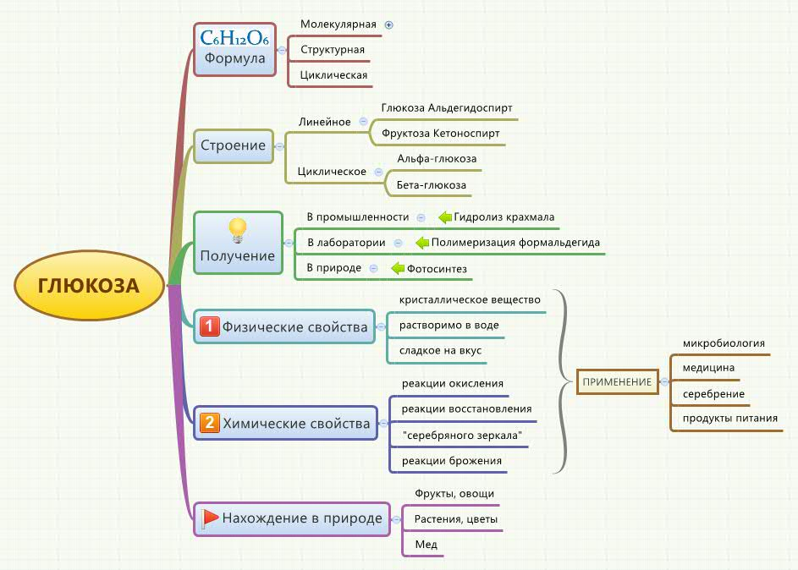
Задания по теме «Глюкоза»
Задание 1. Ответьте на вопросы.
- Какие вещества относятся к классу углеводов?
- Какие функциональные группы содержит молекула глюкозы?
- В чем различие в строение альфа-глюкозы и бета-глюкозы?
- Какая качественная реакция характерна для многоатомных спиртов и глюкозы?
- Специфические свойства глюкозы- реакции брожения под действием ферментов. В чем заключаются особенности реакции брожения?
Задание 2.
- Допишите химические уравнения получения глюкозы в промышленности, в лаборатории, в природе.
- Докажите, какие реакции характерны для глюкозы. Приведите уравнения реакций.
Применение карт памяти в образовательном процессе возможно на разных этапах урока:
- на этапе изучение нового учебного материала, карта может использоваться в качестве опорного конспекта, а также может составляться на уроке вместе с учащимися
- на этапе систематизации и обобщения знаний в процессе завершения изучения темы, уметь объяснять ключевые понятия, устанавливать взаимосвязь между строением вещества и его свойствами
- на этапе закрепления знаний: дополнить карту формулами, химическими реакциями, указать способы получения, привести примеры.
Интеллект-карту полезно применять и при организации проектной деятельности учащихся. При конструировании карты необходимо продумать деятельность на каждом этапе проекта: формулировки проблемы, составлении плана работы, определении необходимых источников и ресурсов, мероприятиях по реализации проекта, презентации результатов проекта. Интеллект-карта дает наглядную графическую схему проекта в целом.
Таким образом, применение интеллект-карт в учебном процессе позволяет развивать образовательные компетенции обучающихся, познавательную активность, критическое мышление, умения самостоятельно приобретать знания, творческий и познавательный потенциал.

Список использованной литературы
1. Бьюзен Т. Карты памяти. Используй свою память на 100%. М: РОСМЭН, 2007
2. Бьюзен Т., Бьюзен Б. Супермышление/ Перевод Самсонов Е.А. – 4 изд.- М: Попурри, 2007
Интернет-ресурс
http://www.mind-map.ru/

